移动式堆料装置订货问卷表
中国 江苏万宝机械有限公司 江苏
网站：www.jswbjx.com
地 址：江苏海安工业园区通港路88号
邮编： 226600 电话：（+86）0513-88789218
销售热线：0-15996596888 0-13382351888
传真： 0513-88786788 信箱： jswbgyp@163.com

尊敬的女士/先生：

很高兴为您服务，请提供下列数据，便于我们为您设计您所需要的轮胎式移动式堆料装置方案。

客户信息
公司名称
国籍地址
电 话 |  | 传 真
网 址 |  | 联 系 人
信 箱 |  | 电 话
使用港口
港口地址
预计项目开始时间

表一：《设备基本参数表》
设备参数. |  | 材料参数
堆积高度 - A (m) |  | 物料名称
用途简述： |  | 物料密度（吨/立方米）
 |  | 安息角 (度)
 |  | 堆料能力（吨/小时）
 |  | 含水率 (%)
 |  | 粒度 (毫米)
 |  | 最大粒度（毫米）

表二：《进料方式表》
物料输送到堆料机
物料输送由 – | 自卸卡车 | 装载机 | 传送带 | 其他
尺寸或能力
说明：如采用自卸卡车向堆料机进料，请填写表三《自卸卡车数据表》
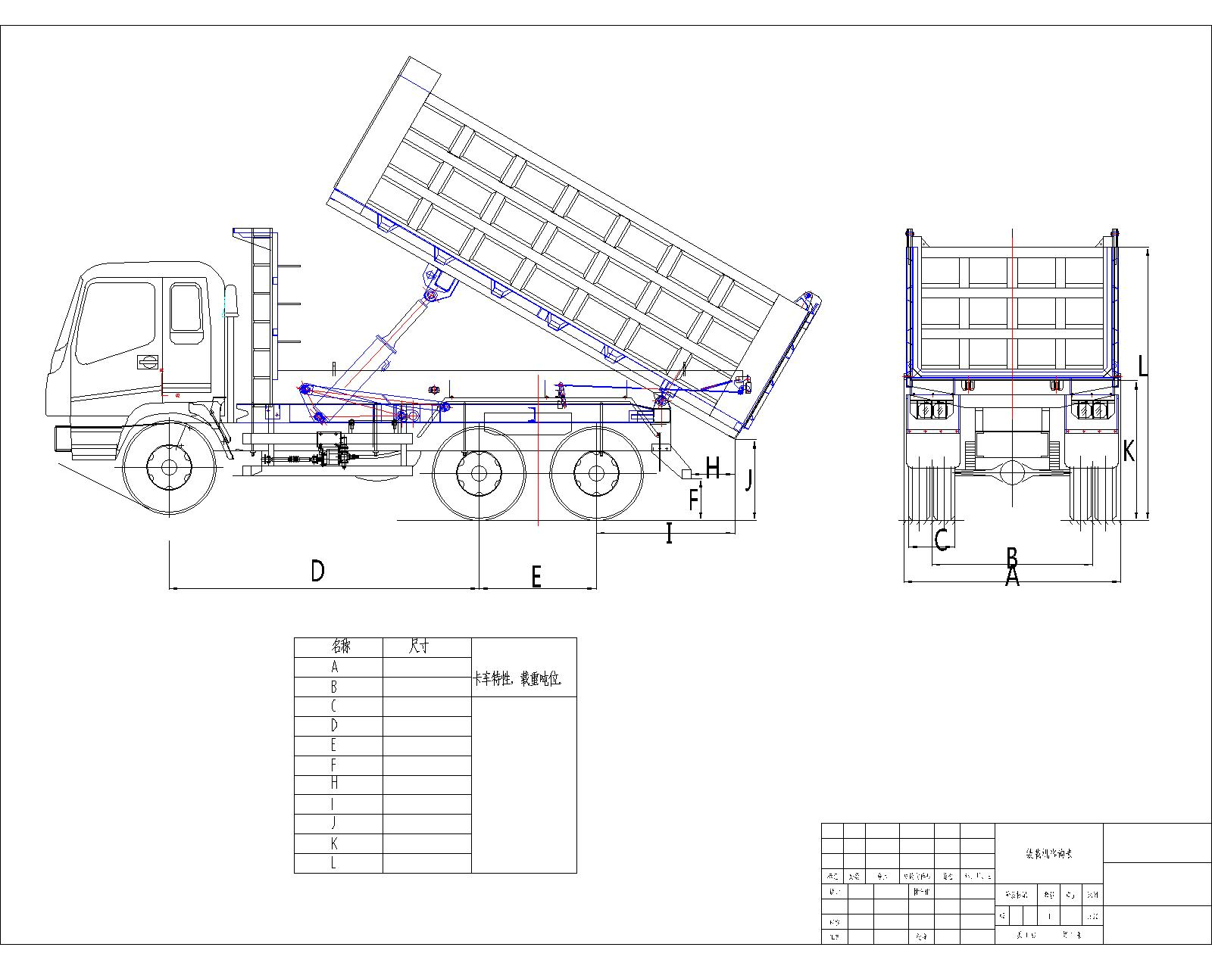

表三：《自卸卡车数据表》
尺寸 | 卡车1 | 卡车2 | 卡车3
车身宽度（mm）A
B
C
D
E
F
H
I
J
K
自重
载重

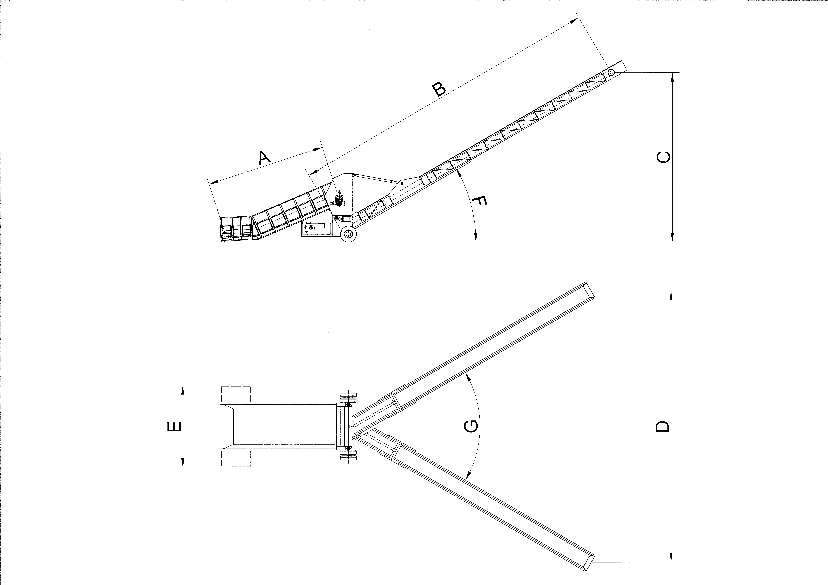
当您提供了表一、表二、表三后我公司将为您提供堆料机初步方案，如您对表四、表五所列内容有特殊要求，请预先注明，或我公司提供方案后进行确认。

表四：《堆料机参数确认表》
堆料机参数
技术参数名称 | 客户要求 | 设计参数 | 确认参数 | 备 注
收料斗长度 - A. (m)
收料斗宽度 -E(m)
悬臂长度 - B. (m)
悬臂回转角度 G(度)
悬臂俯仰角度 F(度)
堆料高度C(m)
堆料机堆料范围D(m)

表五：《堆料机系统配置表》

系统配置
电 源 | 柴油发电机组 |  | 市 电
市 电 | 电压等级 |  | 频率等级
移动方式 | 牵 引 |  | 自 驱 |  | 半自驱
行走方式 | 蟹 行 式 |  | 全 方 位 |  | 圆弧式
臂 架 | 俯 仰 |  | 径向伸缩 |  | 旋 转
控制方式 | 遥控器 |  | 驾驶室 |  | 远程控制
粉尘控制 | 无要求 |  | 密 闭 |  | 除 尘
防尘方式 | 除尘器 |  | 防尘罩 |  | 水喷淋
溜槽内衬 | 耐 磨 |  | 普 通 |  | 耐腐蚀
进料装置 | 连体式 |  | 分体式 |  | 进料斗
其他要求.
说明：
- 系统供电可配套柴油发电机组，也可使用岸电，或两者皆配，请注明配套要求。
- 简单的堆料机行走可以采用牵引模式，即行走和移动采用装载机拖曳，也可采用半自驱形式即行走采用直行式或蟹行式其中一种，移动采用装载机拖曳；一般采用自驱模式，即行走可横行、直行和转向，实现全方位移动。
- 堆料机臂架如具有俯仰功能，其落料点会随着料位升高而提升，如具有旋转或径向伸缩功能将增加落料点的覆盖面。
- 本地的环保要求一定要注明，以便设计时考虑防尘措施，如加设除尘器、防尘罩、消音器等。
- 物料输送如采用自卸卡车或装载机，建议选用进料装置，为堆料机平稳、环保、高效运行提供工作平台，实现物料的缓冲储存、稳流、提升的过程。
- 在悬臂输送段可根据需要加设除铁器。

案例
序号 | 特点 | 配置 | 参考图片
1 | 系统供电 | 移动式电站 | 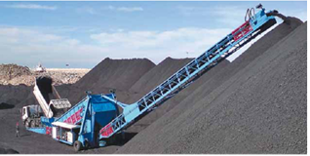
1 | 移动要求 | 全方位
1 | 移动方式 | 牵引
1 | 堆料能力 | 500吨/小时
1 | 堆料高度 | 10米
1 | 堆积物料 | 煤炭
1 | 控制方式 | 控制柜
2 | 系统供电 | 移动式电站 | 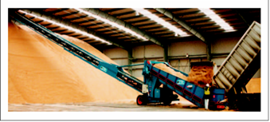
2 | 移动要求 | 全方位
2 | 移动方式 | 牵引
2 | 堆料能力 | 200吨/小时
2 | 堆料高度 | 12米
2 | 堆积物料 | 粮食
2 | 控制方式 | 控制柜
3 | 系统供电 | 移动式电站 | 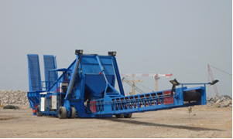
3 | 移动要求 | 全方位
3 | 移动方式 | 自驱
3 | 堆料能力 | 900吨/小时
3 | 堆料高度 | 9米
3 | 堆积物料 | 铁矿石
3 | 控制方式 | 控制柜+遥控器
4 | 系统供电 | 移动式电站 | 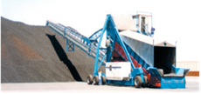
4 | 移动要求 | 全方位
4 | 移动方式 | 自驱
4 | 堆料能力 | 750吨/小时
4 | 堆料高度 | 7.5米
4 | 堆积物料 | 矿粉
4 | 控制方式 | 控制柜+遥控器
5 | 系统供电 | 移动式电站 | 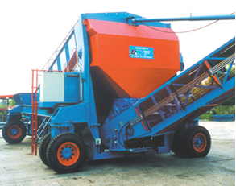
5 | 移动要求 | 全方位
5 | 移动方式 | 自驱
5 | 堆料能力 | 500吨/小时
5 | 堆料高度 | 10米
5 | 进料方式 | 装载机
5 | 控制方式 | 控制柜
6 | 系统供电 | 岸电+电缆卷筒 | 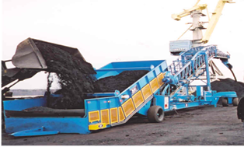
6 | 移动要求 | 全方位
6 | 移动方式 | 自驱
6 | 堆料能力 | 500吨/小时
6 | 堆料高度 | 10米
6 | 进料方式 | 装载机
6 | 控制方式 | 驾驶室
7 | 系统供电 | 岸电+电缆卷筒 | 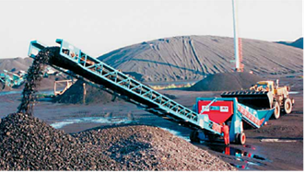
7 | 移动要求 | 全方位
7 | 移动方式 | 牵引
7 | 堆料能力 | 700吨/小时
7 | 堆料高度 | 11.5米
7 | 堆积物料 | 石灰石
7 | 控制方式 | 控制柜
8 | 系统供电 | 岸电+电缆卷筒 | 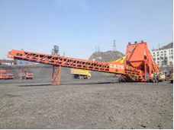
8 | 移动要求 | 全方位
8 | 移动方式 | 自驱
8 | 堆料能力 | 300吨/小时
8 | 堆料高度 | 8.5米
8 | 堆积物料 | 焦炭
8 | 控制方式 | 控制柜+遥控器
9 | 系统供电 | 移动式电站 | 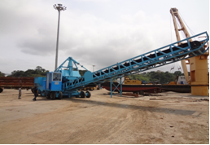
9 | 移动要求 | 全方位
9 | 移动方式 | 自驱
9 | 堆料能力 | 500吨/小时
9 | 堆料高度 | 10米
9 | 堆积物料 | 锰矿
9 | 控制方式 | 驾驶室

